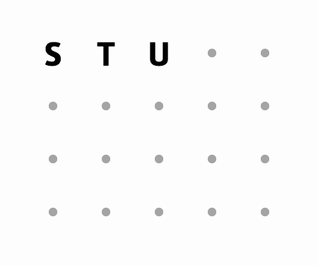

ALUMNI KLUB
SLOVENSKEJ TECHNICKEJ UNIVERZITY V BRATISLAVE

Vážený absolvent, vážená absolvent/ka,
Vážený priateľ, vážená priateľ/ka,

na Slovenskej technickej univerzite v Bratislave pôsobí ALUMNI KLUB Slovenskej technickej univerzity v Bratislave.
Pokiaľ sa zaujímate o dianie na svojej Alma mater, chcete obnoviť kontakty s univerzitou alebo fakultou, staňte sa aj Vy jeho členom. Môžete si vybrať z dvoch foriem členstva:
- individuálneho
- skupinového (externé organizácie a podniky)

Ročný poplatok pri individuálnom členstve: 7,- €/rok
Ročný poplatok pri skupinovom členstve: 166 ,- €/rok
Absolventi v roku absolvovania: 3, 30 €

Ročný poplatok je potrebné uhradiť každoročne najneskôr do 31. januára.
Bankové spojenie: Tatrabanka, č. ú. 2665720116/1100
IČO: 42131821
Variabilný symbol: 20xx (podľa roku vstupu do klubu) /IČO (v prípade kolektívneho členstva)
Konštantný symbol: 0308
(do odkazu pre prijímateľa je potrebné uviesť meno platiteľa resp. názov právnickej osoby/rok)

Kontakt: ALUMNI KLUB STU, Vazovova 5, 812 43 Bratislava 1
e-mail: alumni@stuba.sk, tel.: 0918 669 152
http://www.stuba.sk/new/generate_page.php?page_id=3060
tu odstrihnúť

Záväzná prihlÁška do ALUMNI KLUBU
slovenskej technickej univerzity v bratislave
Alumni klub STU  Vazovova 5  812 43 Bratislava 1  E-mail:  alumni@stuba.sk  Tel.:  0918 669 152 | Členstvo:  - individuálne (ročné členské 7,- €)  - kolektívne (ročné členské 166 ,- €)
 | Meno: | Tituly:
 | Priezvisko: | Rodné:
 | Rok ukončenia: | Ukončená fakulta:
 | Adresa trvalého bydliska: | Adresa zamestnávateľa:
 | Tel.: | Tel.:
 | Fax: | Fax:
 | E-mail: | E-mail:
 | IČO (právnická osoba):
Zaujímam sa najmä o oblasť:
- stavebníctva
- strojárenstva
- elektrotechniky
- chemických technológií a potravinárstva
- architektúry
- materiálových technológií
- informatiky a informačných technológií
 | Dátum: | Podpis:

